Commission des Outils d’Evaluation

pour les humanités générales et technologiques

Sciences économiques

Appliquer des concepts, des modèles, des procédures appris
à une situation économique, juridique ou sociale nouvelle

Les échanges internationaux

Deuxième degré

Documents pour les élèves : page 2

Documents pour le professeur : page 6

OUTIL D’EVALUATION
Sciences économiques

Les échanges internationaux

Documents pour les élèves

Consigne

Les échanges entre États membres de l'UE représentent deux tiers du total des échanges de l’UE, bien que les niveaux varient entre les États membres. Le marché unique a grandement facilité les échanges entre les États membres et les biens, les services, les capitaux et les personnes circulent aujourd’hui librement au-delà des frontières nationales. Le gouvernement belge doit donc comprendre les raisons de l’évolution des balances commerciales de notre pays avec les autres pays d’Europe pour adopter, s’il y a lieu, des mesures qui favorisent notre commerce extérieur.

- A partir du graphique¹ en annexe 1, réponds aux questions suivantes :

- Pour l’année 2006 :

- Repère et détermine, sur le graphique, la valeur de la balance commerciale de notre pays avec chacun de ses pays limitrophes repris dans le graphique ?

- Exprime ces valeurs en milliards d’euros.

- Explique ce que signifie chacune de ces valeurs quant à la situation de nos échanges commerciaux avec ces pays.

- En comparant les années 2000 et 2006, commente l’évolution de la balance commerciale de notre pays avec chacun de ces pays limitrophes?

- A partir des articles que tu trouveras en annexe 2, donne une cause essentielle de l’état de notre balance avec chacun des pays suivants : Pays-Bas – Allemagne.

ATTENTION : les réponses doivent être formulées en phrase(s) complète(s).

¹ : Source : Banque Nationale de Belgique – Belgostat online
Annexe 1


Balance commerciale belge par pays
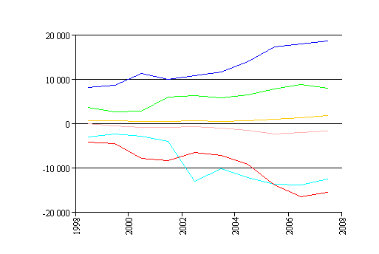
Année

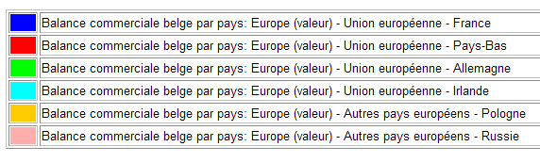
Annexe 2
Extrait du site

 www.awex.be
(Agence wallonne à l’Exportations et aux Investissements Etrangers)
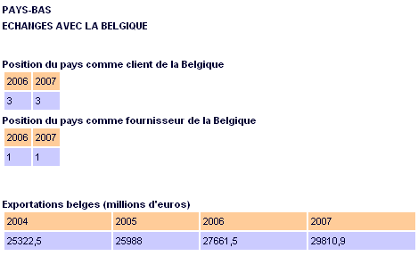
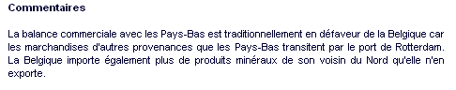

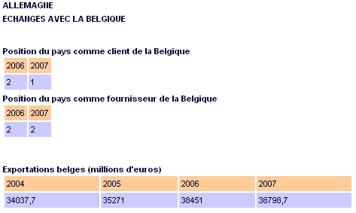
L'Allemagne est généralement le deuxième marché des exportateurs belges, après la France, en quasi ex-aequo. Elle est donc une importante source de débouchés pour l’industrie belge.
Vu de la perspective de nos voisins allemands, la Belgique devenue en 2006 son 3ème fournisseur, avec 7.5 % des importations allemandes. Ceci représente une nette progression par rapport à 2005, où la Belgique arrivait en 7ème position des fournisseurs allemands.
Cette progression est notamment attribuable à la croissance en 2006 de quelque 9 % des exportations belges vers l’Allemagne pour le secteur des industries chimiques (premier secteur à l’exportation de la Belgique vers l’Allemagne), de 16 % pour le secteur plastique, de 30 % pour l’industrie métallique, et de 30% pour le secteur des transports.
Au niveau sectoriel, le commerce de la Belgique vers l'Allemagne est en effet caractérisé notamment par les importations - exportations après transformation pour le compte de l'industrie chimique, plastique et automobile allemande. Celles-ci interviennent pour moitié environ du commerce belgo-germanique.

OUTIL D’EVALUATION
Sciences économiques

Les échanges internationaux

Documents pour le professeur

Famille de tâches :

Appliquer des concepts, des modèles, des procédures appris à une situation économique, juridique ou sociale nouvelle (F1).
Pour de plus amples informations, voir le document général de présentation des familles de tâches en sciences économiques.

Titre : | Les échanges internationaux
Public cible : | Deuxième degré pour autant que les savoirs nécessaires aient été installés.

Epreuve : voir document pour l’élève

Préalables à l’épreuve:
Avoir travaillé l’interprétation d’un graphique comprenant des valeurs d’ordonnées positives et négatives.

Modalités de passation :

Durée de l’épreuve : 60’
Forme du produit attendu : épreuve écrite
Support à traiter : portefeuille de documents (graphique, statistiques…)

Compétences, savoirs et savoir-faire évalués dans le cadre de cette épreuve :

COMPETENCES du référentiel
Compétence prioritaire

C5 Appliquer des concepts, des modèles, des procédures appris.

Autres compétences

C1 Maîtriser les acquis théoriques de base.
C2 Recueillir et traiter des informations (en fonction d’une recherche).
Extraire des données d’un texte, d’un graphique, d’un tableau, d’un document… (p7)
Retrouver des mécanismes, des lois, des relations dans un texte, un graphique, un tableau, un document… (p7)
Traduire des données, des mécanismes, des lois, des relations d’un registre de communication à un autre. (p7)
C3 Analyser des informations.

SAVOIRS ET SAVOIR-FAIRE
Relations économiques internationales (p. 9)

Critères, indicateurs, niveaux de maîtrise et pondération

CRITERES | INDICATEURS | PONDERATION PROPOSEE

1. Exactitude de l’analyse  2. Pertinence de la justification  3. Correction de la langue  4. Finesse du commentaire du jugement (Bonus) | Les 3 pays limitrophes sont correctement repérés  (0 si une seule erreur)  Les coordonnées des trois valeurs demandées sont correctement repérées et déterminées sur le graphique.  Les trois valeurs sont exprimées en milliards d’euros  LES REPONSES DOIVENT ETRE EXPRIMEES EN PHRASE COMPLETE.  Pour 2006, le solde (positif ou négatif) de la balance avec les pays est expliqué correctement en termes d’importations et d’exportations  L’évolution de la balance commerciale sur base de la comparaison entre les années 2000 et 2006, avec chacun des 3 pays limitrophes, est correctement commentée.  Une cause essentielle du déficit de la balance commerciale avec les Pays-Bas est identifiée (port de Rotterdam ou produits minéraux)  La cause essentielle de l’excédent de la balance commerciale avec l’Allemagne est identifiée (entreprises transformatrices)  Orthographe, ponctuation (pas plus de 5 fautes par page) | /1  /4  /2  /3  /3  /3  /3  /1 | /7  /12  /1
 |  | TOTAL : | /20

Construire des épreuves d’évaluation similaires appartenant à la même famille

La présente épreuve d’évaluation doit sa spécificité à :

- analyser et commenter un graphique, un tableau statistique, des documents…

Pour rester dans la même configuration, et donc faire mobiliser les mêmes ressources, l’enseignant ne peut changer cet élément.
Par contre, il peut faire varier les paramètres suivants :

- les objets de travail
Annexe1

